ЛЕКЦИЯ 15
Классификация ИИС по функциональному назначению
В зависимости от функционального назначения структуры ИИС подразделяют по принципу построения. Рассмотрим основные особенности и отличия.
Собственно измерительные системы используются для различного рода комплексных исследований научного характера. Они предназначены для работы с объектами, характеризующимися до начала эксперимента минимумом априорной информации. Цель создания таких систем заключается в получении максимального количества достоверной измерительной информации об объекте для составления алгоритмического описания его поведения.
Обратная связь системы с объектом отсутствует или носит вспомогательный характер. Как отмечалось, информация, полученная на выходе ИИС, может использоваться для принятия каких-либо решений, создания возмущающих воздействий, но не для управления объектом. ИИС предназначена для создания дополнительных условий проведения эксперимента, для изучения реакции объекта на эти воздействия. Следовательно, использование информации не входит в функции ИИС. Эта информация предоставляется человеку-оператору или поступает в средства автоматической обработки информации.
Для измерительных систем характерны:
-более высокие по отношению к системам другого вида требования к метрологическим характеристикам;
-более широкий спектр измеряемых физических величин и в особенности их количество (число измерительных каналов);
-необходимость в средствах представления информации; это связано с тем, что основной массив информации с выхода систем передается человеку для принятия им решения об изменении условий проведения эксперимента, его продолжении или прекращении. Поэтому определяющим требованием является неискаженное, наглядное и оперативное представление текущей информации с учетом динамики ее обновления и быстродействия системы, обеспечивающее удобство восприятия и анализа человеком; большой объем внешней памяти для систем, в которых обработка и анализ результатов измерений выполняются после завершения процесса эксперимента с помощью набора различных средств обработки и представления информации.
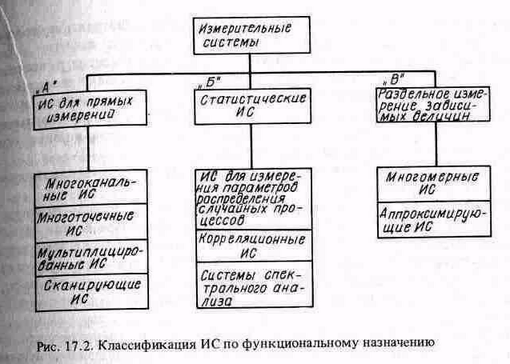
Разновидности ИС представлены на рис. 17.2:

"А" - ИС для прямых измерений, т. е. независимых измерений дискретных значений непрерывных величин;
"Б" - статистические ИС, предназначенные для измерения статистических характеристик измеряемых величин;
"В" - системы, предназначенные для раздельного измерения зависимых величин.
Входными в ИС для прямых измерений .являются величины, воспринимаемые датчиками или другими входными устройствами системы. Задача таких ИС заключается в выполнении аналого-цифровых преобразований множества величин и выдаче полученных результатов измерения.
В рассматриваемых ИС основные типы измеряемых входных величин могут быть сведены либо к множеству изменяющихся во времени величин {x_{i}(t)}, i = 1,2, ..-, п, либо к изменяющейся во времени t и распределенной по пространству Δ непрерывной функции x(t,Δ). При измерении непрерывная функция x(t,Δ) представляется множеством дискрет
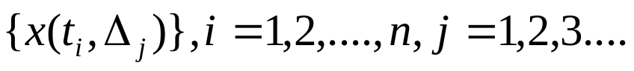
Измерительные системы, производящие измерения дискрет функции x(t,Δ), основаны на использовании многоканальных, многоточечных, мультиплицированных и сканирующих структур.
Многоканальные системы объединяются в один из самых распространенных классов измерительных систем параллельного действия, применяемых во всех отраслях народного хозяйства. Основные причины столь широкого распространения многоканальных ИС заключаются в возможности использования стандартных, относительно простых, измерительных приборов, в наиболее высокой схемной надежности таких систем в возможности получения наибольшего быстродействия при одновременном получении результатов измерения, в возможности индивидуального подбора СИ к измеряемым величинам.
Недостатки таких систем — сложность и большая стоимость по сравнению с другими системами.
В измерительных системах последовательного действия — сканирующих измерительных системах — операции получения информации выполняются последовательно во времени с помощью одного канала измерения. Если измеряемая величина распределена в пространстве или собственно координаты точки являются объектом измерения, то восприятие информации в таких системах выполняется с помощью одного сканирующего датчика.
Сканирующие системы находят применение при расшифровке графиков. В медицине, геофизике, метрологии, при промышленных испытаниях, во многих отраслях народного хозяйства и при научных исследованиях затрачивается значительное время на измерение параметров графических изображений и представление результатов измерения в цифровом виде. Для указанных целей промышленностью выполняются различные специализированные полуавтоматические расшифровочные устройства и системы ("Силуэт").
Сканирование может выполняться непосредственно воспринимающим элементом или сканирующим лучом при неподвижном воспринимающем элементе. Такими элементами могут быть оптико-механические или электронно-развертывающие устройства.
Для измерения координат графических изображений применяются различные акустические системы. В геологии и картографии, океанологии и других областях при автоматизации проектирования осуществляются измерения и выдача в цифровом виде координат сложных графических изображений на фотоносителях, чертежах и документах. При этом генератор (полуавтоматические измерения) лишь указывает точки изображения, координаты которых необходимо измерить. Используемые здесь датчики, как правило, осуществляют преобразование координат точек в интервалы времени прохождения световых или акустических импульсов между точками, координаты которых были измерены.
При использовании в устройствах ЭВМ одновременно со считыванием координат осуществляют обработку графических изображений по заданной программе.
Голографические ИС(ГИС). Основу датчиков составляют лазеры, представляющие собой когерентные источники света, когерентная оптика и оптоэлектронные преобразователи.
В настоящее время ГИС находят применение для целей светолокации, гироско-пии, измерения линейных и угловых перемещений, скоростей и ускорений и др. В зависимости от метода использования лазерных системных датчиков ГИС осуществляют измерения указанных физических величин.
Голографические измерительные системы отличаются высокой чув-ствительностью и повышенной точностью, что послужило основой широкого их применения в голографической интерферометрии. Голографическая интерферометрия обеспечивает бесконтактное измерение и одновременное получение информации от множества точек наблюдаемой поверхности с использованием меры измерения — длины световой волны, известной с высокой метрологической точностью.
Выполнение условий минимальной сложности ИС приводит к необходимости многократного последовательного использования отдельных устройств измерительного тракта, а следовательно, к применению ИС параллельно-последовательного действия, которые носят название многоточечных ИС. Работа таких ИС основана на принципе квантования измеряемых непрерывных величин по времени.
Измерительные системы с общей образцовой величиной — мультипли-цированные развертывающие измерительные системы — содержат множество параллельных каналов. Структура системы включает датчики и устройство сравнения (одно для каждого канала измерения), источник образцовой величины и одно или несколько устройств представления измерительной информации. Мультиплицированные развертывающие измерительные системы позволяют в течение цикла изменения образцовой величины (развертки) выполнять измерение значений, однородных по физической природе измеряемых величин, без применения коммутационных элементов в канале измерения. Такие ИС имеют меньшее количество элементов по сравнению с ИС параллельного действия и могут обеспечить практически такое же быстродействие.
Статистические измерительные системы. Статистический анализ случайных величин и процессов широко распространен во многих отраслях науки и техники. При статистическом анализе используются законы распределения вероятностей и моментные характеристики, а также корреляционные спектральные функции.
Системы для измерения законов распределения вероятностей случайных процессов — анализаторы вероятностей — могут быть одно- и многоканальными.
Одноканальные анализаторы вероятностей за цикл анализа реализации х(t) позволяют получить одно дискретное значение функции или плотности распределения исследуемого случайного процесса.
Многоканальные анализаторы позволяют получать законы распределения амплитуд импульсов и интервалов времени между ними, амплитуд непрерывных временных и распределенных в пространстве случайных пороцессов и др. Многоканальные анализаторы широко используются в ядерной физике, биологии, геофизике, в химическом и металлургическом производствах. При этом используются аналоговые, цифровые и смешанные принципы построения анализаторов.
Существует два основных метода построения корреляционных измерительных систем. Первый из них связан с измерением коэффициентов корреляции и последующим восстановлением всей корреляционной функции, второй — с измерением коэффициентов многочленов, аппроксимирующих корреляционную функцию.
По каждому из этих методов система может действовать последовательно, параллельно, работать с аналоговыми или кодоимпульсными сигналами и в реальном времени.
Значительный класс статистических ИС — корреляционные экстремальные ИС — основан на использовании особой точки — экстремума корреляционной функции при нулевом значении аргумента. Корреляционные экстремальные ИС широко применяются в навигации, радиолокации, металлообрабатывающей, химической промышленности и в других областях для измерения параметров движения разнообразных объектов.
Выделение сигналов на фоне шумов, измерение параметров движения, распознавание образов, идентификация, техническая и медицинская диагностика - это неполный перечень областей практического применения методов и средств корреляционного анализа. В настоящее время подавляющий объем статистического анализа выполняется корреляционными ИС, содержащими ЭВМ, либо отдельными устройствами со средствами микропроцессорной техники.
Системы спектрального анализа предназначены для количественной оценки спектральных характеристик измеряемых величин. Существующие методы спектрального анализа основываются на применении частотных фильтров или на использовании ортогональных преобразований случайного процесса и преобразований Фурье над известной корреляционной функцией.
Различают параллельный фильтровый анализ (полосовые избирательные фильтры-резонаторы), последовательный фильтровый анализ (перестраиваемые фильтры и гетеродинные анализаторы), последовательно-параллельный анализ.
Достоинства бесфильтровых анализаторов, основанных на определении коэффициентов ряда Фурье, связаны с получением высокой разрешающей способности, что позволяет их использовать для детального анализа определенных участков спектра.
Системы для раздельного измерения взаимосвязанных величин применяются в следующих случаях:
- исследуемое явление или объект характеризуется множеством независимых друг от друга величин: X = {[x₁] , [х₂] ,.... [.х_{п;}] и при наличии селективных датчиков можно осуществить измерение всех значении хi ;
- при независимых [хi] , но не селективных датчиках, сигналы на выходе которых содержат составляющие от нескольких величин, встает задача выделения каждой измеряемой величины [хi.];
- если элементы множества X = {[x₁] , [х₂] ,.... [.х_{п;}] связаны между собой, то также необходимо осуществить раздельное измерение величины хi. Наиболее типичные задачи взаимно связанных измерений — измерение' концентрации составляющих многокомпонентных жидких, газовых или твердых смесей или параметров компонентов сложных электронных цепей без гальванического расчленения.
При раздельном измерении взаимосвязанных величин осуществляется действие на многокомпонентное соединение в целях селекции и измерения нужного компонента. Для механических и химических соединений сушествуют различные методики и средства такого раздельного измерения: масс-спектрометрия, хроматография, люминесцентный анализ и др.
Системы, измеряющие коэффициенты приближающих многочленов, называются аппроксимирующими (АИС) и предназначены для количественного описания величин, являющихся функциями времени, пространства или другого аргумента, а также их обобщающих параметров, определяемых видом приближающего многочлена.
Информационные операции в АИС выполняются последовательным, параллельным или смешанным способом. АИС реализуются с разомкнутой или замкнутой информационной обратной связью, в виде аналоговых или цифровых устройств.
При создании и использовании АИС выбирают тип приближающего многочлена и с учетом заданной погрешности аппроксимации определяют порядок функции.
Реализация задач АИС требует знания априорных сведений об исходной функции, учета метрологических требований к измерениям и др. При этом в качестве базисных функций могут быть выбраны ряды Фурье, разложения Фурье—Уолша, Фурье—Хаара, многочлены Чебышева, Лагран-жа, Лежандра, Лагерра и др.
К основным областям применения АИС относятся измерение статистических характеристик случайных процессов и характеристик нелинейных объектов, сжатие радиотелеметрической информации и информации при анализе изображений, фильтрация-восстановление функций, генерация сигналов заданной формы.

